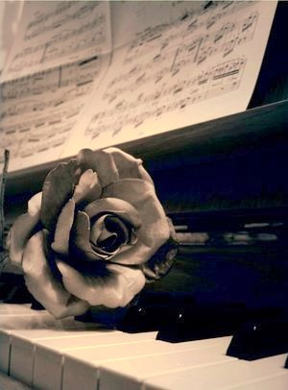 | Viernes 15 de marzo de 2013  RECITAL DE CANTO Y PIANO  A cargo de: Dúo soprano y piano  Soprano: Mª de las Nieves Ramírez Berdión  Piano: Mª del Mar Zamora Buitrago  Organiza: Instituto de Estudios Manchegos  Lugar: Salón Antiguo Casino de Ciudad Real  C/ Caballeros, nº 3  19 horas

